GDQJ2A数字记录器

MBA-30型三分向力平衡加速度计

用 户 手 册

中国地震局工程力学研究所

目 录
第1章 开始………………………………………………………….1
1.1 前言……………………………………………………………1
1.2 介绍……………………………………………………………1
1.3 GDQJ2A记录器技术指标..............................................................2
1.4 验收记录器................................................................................2
1.5 安装考虑………………………………………………………2
1.6 安装要求………………………………………………………4
1.7 装配练习………………………………………………………4
第二章 安装初步…………………………………………………….5
2.1 概述……………………………………………………………5
2.2 安装初步………………………………………………………5
2.3传感器调零.................................................................................6
2.4连接IP电缆……………………………………………………7
2.5 RS232直接电缆连接………………………………………….7
2.6 连接 ………………………………………………….7
2.7 连接GPS时间系统……………………………………………7
2.8 关闭电源………………………………………………………7
2.9 安装文件………………………………………………………7
第3章 配置和操作仪器…………………………………………….8
3.1 概述……………………………………………………………8
3.2 配置仪器....................................................................................8
3.3 操作记录器..............................................................................15
第4章 维护和服务………………………………………………...16
4.1 概述…………………………………………………………..16
4.2 三个月的系统检查…………………………………………..16
4.3 定期维护检查………………………………………………..17
4.4 远程系统检查………………………………………………..17
4.5 更换电池……………………………………………………..18
4.6 清洁记录器…………………………………………………..18
4.7 维护和服务..............................................................................18
第5章 参考………………………………………………………...19
5.1 概述…………………………………………………………..19
5.2 系统概述……………………………………………………..19
5.3 主控电路板…………………... …………………... ………...19
5.4 辅助电路板…………………………………………………...20
5.5 系统电源……………………………………………………..23
5.6 仪器工作环境………………………………………………..23
5.7 连接器定义……….………………………………………….23
5.8 FIR滤波器性能……………………………………………...24
5.9 进一步讨论STA/LTA触发…………………………………..24
5.10 动态范围和噪声……………………………………………24
第6章 GDQJ_IP3监控软件……………………………………………25
6.1 软件的安装和使用…………………………………………..25
6.2 软件的使用…………………………………………………..25
6.3 其他…………………………………………………………..39
附录A: 记录器参数及其意义……………………………………..40

MBA-30型三分向力平衡加速度计使用说明 ……………………..43

第1章 开始
1.1 前言
本用户手册包含关于GDQJ2A数字记录器的命令和信息。
第1章和第2章描述如何安装记录器和外部设备。第3章描述仪器的配置和操作。第4章叙述记录器的维护和服务。第5章提供技术系统概述和总体操作的摘要描述。第6章介绍安装和运行GDQJ_IP3监控软件。
1.2 介绍
GDQJ2A是一个三通道数字记录器。当配置一个三分量力平衡加速度计（传感器）时组成一个数字强震仪。可选GPS时间系统。
GDQJ2A数字记录器包含三通道24bit模-数转换器。采样率为50sps，100sps，200sps和500sps。在采样率为200sps时提供大于120dB动态范围。降低采样率可以提高动态范围。
一般的讲，其工作原理是：传感器捡拾地面运动加速度信号，记录器连续地监视这些信号，看其是否满足地震事件检测临界（触发条件）。当信号满足触发条件时，记录器在事件存储器上记录一个事件文件。
记录器的事件存储器采用CF卡（标准容量是8Gb）。记录器和计算机的监控软件的通信接口可以IP接口（仪器和计算机的IP地址是同一个组）；也可以是通过RS232的直接电缆连接。记录器也可以实时传送一个连续的数字数据流。
为了收取和处理数据，需要一个IBM兼容的PC机，运行 Windows XP操作系统。
记录器安装在一个防水机箱内。内部包括：
·记录器电路板（二块）。
·浮充电蓄电池（12V，12Ah）。
·GPS时间系统OEM电路板。
仪器前面板有：
·三分量力平衡加速度计（传感器）连接器。
·IP接口；RS-232连接器电缆或电话线。
·GPS天线连接器。
·接地接线柱。
·电源开关。
·外触发按钮开关。
·秒脉冲指示灯。
·记录指示灯。
·报警指示灯。
仪器背面有：
·交流电源插口，连接AC220V电源。
  - GDQJ2A记录器技术指标
记录通道：3通道
数采：3通道24bit模数转换器
采样率：50sps、100sps、200sps和500sps。
模拟信号输入：单端（或差分）±2.5v
动态范围：在采样率为200sps时大于120dB
事件存储器：CF卡，标配8Gb（可扩展）
预存储：采样率为200sps时可达80秒，500sps时30秒
触发算法：带通滤波器的阈值触发和STA对LTA的差值或比值触发
时间系统：时间芯片的后备时钟、温补晶振支持的系统时间加GPS校时，时间精度小于1ms
通信接口：（10M或100M）IP接口和（波特率9600）RS232接口直接电缆连接
监控软件：可以通过接口与记录器连接；
可以查看记录器的状态、参数和记录的事件文件；
修改记录器的参数；
上传事件文件；
显示事件文件，并转换成文本文件或形成报烈度文件；
显示和记录实时文件（RS232通信的文件是采样率100sps；IP通信取触发参数的采样率但不支持500sps采样率）
功耗：待机时2.4w（不接GPS天线）
环境温度：-20℃-+50℃
环境湿度：<90%（没有冷凝）
外形尺寸：250mm X 350mm X 155mm
重量：9Kg
  - 验收记录器
1．对照装箱单，查看记录器及附件（电缆、GPS选件、随机软件、说明书等）及其数量。
2．从包装箱取出记录器及附件。保存包装箱以备运往现场。
3．打开记录器。
4．小心地摘下机箱盖。
5．查看内部有否因运输振动松动的电路板或元件。
如果没有发现损坏，合上机箱盖，拧紧四个不锈钢螺杆。
根据你的使用目的安装记录器，进行安装程序。
1.5 安装考虑
这一节讨论台网建立和工作方式。
1.5.1 网络布局
当布局台网时要仔细地考虑安装的科学目的，包含一个台站还是多个台站。
台站位置、传感器的方向和仪器的设置都影响数据记录的类型。考虑局部地震噪声影响和被记录事件的预期幅度，将帮助你正确地设置触发参数，估计预期的记录数据的总量，和决定如何回收数据。
计划如何分析、汇总和归档数据以及如何维护和服务台网也是必须的。最后，应考虑在一个大的事件以后，在一个长时间内主电源和电话通信不能使用时，台网如何工作。在这样的情况下，你如何计划回收和处理台网数据，并使其继续工作。
1.5.2 土木工程
在安装记录器之前，设计和建造为仪器提供保护的房子。安装的细节考虑依赖于场地的条件，场地的管理和安装的目的。
除了快速的突然事件需要布置地震仪器之外，记录器应被放置在一个保护的结构中。下面给出两种安装设置的典型类型和相关的保护结构。它们可被用做安装的粗略指导。
1.5.2.1 自由场地安装
在一个自由场地强震仪的安装中，传感器被安装在距离房子有一段距离的自由场中，并被一个小而轻的结构庇护，使得传感器尽可能紧密地感受周围地面运动的真实加速度。在软地现场，因为在地震期间硬结构的相互作用，一个比要求还重的结构可能损害数据的准确度。
结构还应保护传感器和记录器不受天气、直接阳光的影响，不被偷窃和人为破坏。一个纤维玻璃和铝合金做的罩是理想的。传感器被固定在一个浇灌的混凝土座上。如果希望要一个真正的硬的岩石现场，混凝土座要打到基岩上。
如果没有交流电源，需要太阳能充电系统，请事先说明。
如果选择了GPS选项，GPS天线接收器要安装在户外，不受周围环境的遮挡，以便接收定位卫星的信号，同时要注意不要被偷或被人为恶意损坏。
1.5.2.2 结构监视安装
在一个结构监视安装中，你为安装在现存的建筑或结构（桥梁、坝、高层建筑等）中的传感器和记录器提供保护。在一个现存的结构中安装传感器的目的是测量和监视结构对地面运动响应的振动。当使用这样的安装计算自由场地震运动的测量时，结构的尺寸和地基深度引起加速度测量相当的偏离真正自由场的响应是很自然的。
对于一个结构安装，确信结构中的空间允许有足够的房间安装和维护记录器。空间足以为记录器和传感器提供保护，使其不被弄乱或恶意破坏。记录器要求靠近安装点的主供电电源。为了安装MODEM，电话线也是需要的。
对于记录器的选件GPS天线，要仔细地计划和布置天线电缆。
仔细地计划传感器的位置，以及和记录器之间的电缆连接。如果可能，所有的电缆穿过金属导管或PVC管。
1.6 安装要求
下面我们列出安装一个典型的记录器系统所要求的工具、条件和设备。安装包括记录器、传感器、GPS。
特别的安装可能要求特别的工具、条件或设备，依赖于特别的现场和需要。本手册假定在安装记录器的开始，所有的土木工程工作（混凝土墩、围栏、导管、安装杆等）都已完成并准备好。
1.6.1 要求的工具
1.6.1.1 传感器
传感器必须紧密地安装到结构或围栏的地面。需要连接传感器和记录器的电缆。安装工具包括：Φ12的冲击钻、膨胀螺栓及扳手等。
1.6.1.2 GPS时间系统
GPS时间系统需要GPS天线和安装天线的工具。
1.6.2 要求提供的条件
·焊接工具。
·各种热缩管、电缆捆扎物。
1.6.3 要求的设备
·IBM兼容的PC机。
·便携式打印机，打印检查数据。
·连接PC和记录器的直接连接RS-232电缆。
·电池供电的数字电压表。
·一个罗盘，检查传感器的朝向。
·照相机，为验收报告提供一个完全安装的照片。
1.7 装配练习
一旦你有了上述的装配工具、条件和设备，建议在安装仪器之前做一下整个的装配练习。
1.7.1 为什么要在实验室练习
在这本手册中提到的所有组件之间的连接可能有一点复杂。如果你第一次企图在一个遥控现场环境安装系统，可能更复杂，在那里你可能发现你缺少做连接工作必须的工具、条件或设备。
在实验室或办公室练习装配，连接PC，GPS与记录器。按照手册的说明一步一步地做，知道在现场需要的工具、条件和设备。
通过练习装配，你可以发现系统存在的任何问题，提高现场安装的质量。
如何进行装配练习，参阅第2章的命令。

第2章 安装初步
2.1 概述
这一章说明一些公共的安装程序和有关的操作原理。
2.2 安装初步
2.2.1 安装支持软件
为了设置记录器和回收数据，需要一个与IBM兼容的计算机，在其上运行专用的可同时控制多台仪器的GDQJ_IP3监控软件。
2.2.2 传感器的朝向
你选择的传感器的朝向将决定记录数据的坐标系统。
对于三分量力平衡加速度计，按说明书的规定进行方向配置。记录器记录的数据，第1通道是垂直方向；第2通道是北南方向；第3通道是东西方向。传感器各方向运动的正方向，见三分量力平衡加速度计的说明。
注意：罗盘指示的北南轴和地理北南轴之间有偏差。根据你所处的地理纬度进行修正。
如果仪器安放在结构中，传感器一般沿结构的主轴平行方向摆放。如果可能，在同一个建筑物中所有的传感器保持相同的朝向。
如果内部设计的尺寸足够大并且混凝土墩被浇灌好并准备好，你可以准备安装传感器。
2.2.3 安装仪器
下一步你考虑如何安装传感器。这一节说明下面的安装程序：
·传感器安装。
·记录器安装。
注意：传感器必须紧密地耦合到地面以准确地记录地面运动。在地震的强烈振动期间，要保证记录器不掉落下来。
2.2.3.1 传感器安装
传感器安装步骤如下：
1．用罗盘定位好传感器的朝向。将传感器定位在水泥墩上。
2．在传感器的两个固定孔位置用Φ12的冲击钻在水泥墩上打两个孔。
3．用两个Φ8x60的膨胀螺栓将传感器固定在水泥墩上。
4．观察传感器上的水准泡，用薄金属片调平传感器，拧紧膨胀螺栓的螺帽，将传感器紧固在地面上。
2.2.3.2 记录器安装
记录器可以放置在地面上。
如果将记录器放置在桌面上或台面上，要适当固定记录器，以免在大震发生时将记录器掉落地面。
2.2.4 连接你的PC
使用IP电缆、RS-232电缆或经MODEM电话拨号连接计算机和记录器。
在计算机上运行GDQJ_IP3监控软件。
接通记录器电源。
2.2.5 连接交流电源
在记录器的背面有AC 220V 50Hz电源插座，对内部的免维护蓄电池进行浮充电。当接通交流电源时，记录器前面的充电指示灯亮。电池的直流12V输出接记录器。
使用其他的直流电源或使用太阳能电池供电，请注意电源的极性。
2.2.6 检查记录器的基本操作
2.2.6.1 接通电源
在接通仪器电源之前，要先插好记录器和传感器之间的连接电缆。不要带电插拔这个电缆，以免损坏记录器或传感器。
拨动记录器前面板的电源开关到ON位置，接通记录器工作电源。前面板的秒脉冲指示灯闪亮（一秒一次），表示记录器在工作。
2.2.6.2 前面板指示
除了秒脉冲指示灯以外，前面板还有一个记录指示灯。当传感器信号达到触发条件，记录器记录一个事件时，记录指示灯闪亮。记录完一个事件后，记录指示灯仍然亮，直至记录器连接PC，并在PC上运行GDQJ_IP3监控程序并使记录器进入监控状态。
2.2.7 运行GDQJ_IP3监控程序
记录器接通电源后，启动与记录器连接的PC机。在PC屏幕上双击GDQJ_IP#的监控程序图标，运行监控程序。可以查看记录器的状态，修改记录器的参数，收取记录器存储的事件数据等。
2.3传感器调零
在传感器被安装和调水平以后，用户调零三通道传感器加速度的平均值。调零的目的保证记录器的三通道数据都有最小的直流偏移。
三分量力平衡加速度计的测量范围是±2g，单端输出±2.5v，出厂前调整三通道零偏在6.25mv以内。
2.3.1 传感器调零方法
1．单独调零传感器输出。见三分量力平衡加速度计说明书。
2．与记录器联调。
在与记录器连接的PC上运行GDQJ_IP3监控程序，将仪器状态转到监控状态。执行‘调整零偏移量’命令，查看三通道的零偏。使传感器三通道的零偏在±6.25mv以内。
2.4 连接IP电缆
仪器的IP电缆可以直接插入计算机的IP座，也可以通过集线器（HUB）与计算机连接。
2.5 RS232直接电缆连接
将记录器的RS232九孔插头直接与计算机的RS232插座连接。对于没有RS232接口的笔记本电脑，可以经过USB转接电缆连接
对于以上两种连接方式，只能选择其中一种连接方式。不能同时选择两种（或三种）连接方式。
2.7 连接GPS时间系统
1．架设好GPS天线。
2．将GPS天线的BNC头插进记录器的GPS天线插口。
3．接通记录器电源。记录器检测到使用GPS校时系统，自动接通GPS电源。
2.8 关闭电源
将记录器前面板的电源开关拨到OFF位置，关闭记录器电源，记录器前面板的秒脉冲指示灯灭。
2.9 安装文件
文件必须包括：
·仪器的准确位置。
·传感器的朝向。
·安装时间、参加人员及有否问题。
建议你为记录器系统包括所有的选件照一张照片。另外要有如何访问记录器的详细资料，包括：地图、接触信息、进入放置记录器的建筑物的清楚的行走方向等。经验告诉我们，这些记载是非常有用的。在紧急情况，不熟悉情况的人可能需要访问现场和回收数据。
第3章 配置和操作仪器
3.1 概述
记录器是为强震记录应用而配置的。你的安装目的决定你配置的触发参数。
这一章包括一些基本操作命令和今后经常涉及的一些命令。
3.2 配置仪器
GDQJ2A可以被用于各种任务。这一章我们将说明在不同的数据记录种类中采用不同的配置方法。
GDQJ2A一般地被用做事件触发记录器。为了正确地操作仪器，将要记录的对象和触发单元记录的数据两者都需要被设置。影响这些功能的设置可以被分成下面一些部分：
·台站参数─包括仪器信息、IP地址或拨号参数等。
·数据流参数─包括采样率、前事件时间、后事件时间。
·通道触发参数─考虑分开的通道触发条件，选择地震信号类型。
·触发票参数─决定引起仪器触发和记录所要求的触发通道和外部输入的组合。
图1表示GDQJ2A的数据之间的关系。
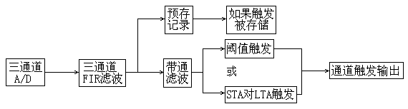

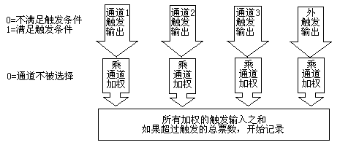
图1. 仪器的数据流
其他的仪器参数必须设置以决定仪器如何处理：
·安全和口令。
这些选项可以通过监控程序设置。
3.2.1 台站参数选择
台站参数包括：仪器系列号、同步时钟源、时区偏移、台站位置信息、传感器信息、拨号选择、IP地址以及用户注释等。
3.2.2 数据流参数选择
3.2.2.1 采样频率
你希望记录的采样频率依赖于你感兴趣的信号的带宽和连接系统的传感器的频率响应。可以使用的仪器的带宽是采样频率的40%。例如，在100sps，你可以记录0-40Hz范围的信号；在200sps，是0-80Hz。进一步的限制是你正在使用的传感器的带宽。历史上，强震记录在200sps，而地震记录一般使用100sps。显然，以200sps记录的文件几乎是以100sps记录的事件文件的两倍长，而且在通信链路传输的时间也长两倍。
仪器支持的采样频率是：50sps，100sps，200sps和500sps。
3.2.2.2 事件前时间
这个设置决定在遇到触发临界之前多少秒的数据被记录到事件文件中。对于强震应用，通常设置几秒钟使你可以查明事件开始之前的噪声。
对于弱震记录，如果你期望系统在S波被触发，情况更复杂。在这一情形，事件前时间要足够长，以允许来自感兴趣区域的事件的P波被记录。这个时间可以通过对你感兴趣的最远点的P和S波的传播时间的差来估计。这些时间之间的不同加上对一个真正的事件前时间的补充考虑，给出事件前时间的设置。
仪器允许的最大设置决定于记录器RAM的容量和采样频率。在200sps，事件前时间可以到80秒。
缺省值是10秒。
3.2.2.3 后事件时间
后事件时间决定系统不触发后多少秒的数据被记录在文件中。在后事件时间期间如果系统再次被触发，事件文件将被扩展。如果后事件时间设置的很短，同一事件可能被生成几个文件。对强震记录，设置20秒是有道理的。对于弱震记录，这个时间应根据研究的目的来设置。一般地，30秒或更长的时间应被考虑。
缺省时间是30秒。
3.2.2.4 最小记录时间
这是一旦一个事件被触发记录器记录的最小时间。以前，他被用于保证在一个事件中记录一个完整的时间代码序列，但对他没有进一步的要求。一般地，事件前时间和后事件时间已对事件时间给出足够的控制。由于这个原因，缺省设置是0秒。
3.2.3 通道触发
你需要读很多章节以决定对你的应用怎样做是合适的。我们把触发系统分成两部分。
当地面或结构振动时，如果你对记录强震事件有兴趣，你可以在‘强震应用触发’一节中发现触发设置的建议。如果你对记录很接近于场地噪声的弱震事件感兴趣，你可以读‘弱震应用触发’一节。在读了相关的节后，你有可能为你的应用正确地设置每个通道的触发。
3.2.4 强震应用触发
对于强震记录，你希望记录来自一个可以感觉到并且能引起建筑物和其他结构损坏的地震的强烈运动。一般地，一个简单的阈值触发对可靠地触发记录器是有效的。因为其是敏感仪器，使用阈值触发也可能记录很弱的运动信号。如果你有很灵敏的阈值触发电平，权衡考虑你如何回收数据和如何保证有足够的存储空间。
每个通道的触发阈值，以满量程的万分之一为单位。GDQJ2A的满量程是２g，满量程的万分之一是0.2gal。对于强震记录，建议缺省值为40，相当于8gal。
3.2.5 弱震应用触发
在地震应用中使用的记录器有下列特性：
·带通触发滤波器。
·支持小振幅事件记录的STA/LTA触发。
下面讨论这些特殊特性的使用。
3.2.5.1 触发滤波器
预触发器通带应包含期待的地震事件的最大能量。通带不与现场地震噪声的峰值频率元素相符合，于是有抑制地震噪声的辨别能力。
地震传感器的频率响应能改变事件和噪声信号，因而在你的选择中是一个重要因素。如果事件的频率成分和地震噪声发生在相同的频段，触发器滤波器将是无效的。
记录器带通滤波器通带如表１所示。
表１
频率 | 50sps | 100sps | 200sps
通带 | 0.025-3.75Hz | 0.05-7.5Hz | 0.1-15Hz
3.2.6 STA/LTA触发
3.2.6.1 目的
短时间平均（STA）和长时间平均（LTA）算法与幅度阈值触发算法比较，一般地讲增加记录器的灵敏度。他提高地震触发／误触发的比率，而且在一些方面允许分辨地震的不同类型。
这可以使分析工作减到最小并且允许更有效地使用记录器的数据存储。因此，STA/LTA触发在试图尽可能记录许多地震事件的弱震应用中使用最多。STA/LTA触发参数设置总是权衡一些地震的和仪器的考虑─对于给定的地震类型（包括所有的地震）在一个可容许的误触发数目内给出可能的最高触发灵敏度。
STA/LTA触发在地震寂静现场是最有效的，在那里自然地震噪声是噪声的主要类型。
STA/LTA触发在逐渐改变人为噪声（像在一市区或靠近市区的由于白天/夜晚变化人类活动的噪声）现场也是有效的。
STA/LTA触发算法在不规则的场合，通常是爆破或尖峰信号的大振幅的人造噪声，有效性较小。
3.2.6.2 STA/LTA如何工作
STA/LTA算法连续地跟随地震噪声在时间窗上的变化，并且自动调整记录器灵敏度以给你在规定的时间窗实际地震噪声水平的变化的灵敏度。这在地震寂静期间给出较高灵敏度的结果。
STA/LTA算法在两个时间窗计算地震信号的平均绝对振幅。两个时间窗是短时间平均（STA）和长时间平均（LTA）。短时间平均查看地震信号的瞬时振幅。长时间平均考虑在相同时间期间地震噪声的平均值。连续计算两个值的差值或比值，如果超过给定的触发阈值，该通道满足触发条件。
为了区分使用差值还是比值，我们使用LTA临界值参数（单位是满量程的万分之一）。当计算的LTA值大于临界值时用比值，反之用差值。该值的设置决定于背景噪声的大小和你希望使用差值还是使用比值。如果你想使用差值，设置LTA临界值大于背景噪声；如果你想使用比值，设置LTA临界值小于背景噪声。缺省LTA临界值是5（相当于1gal）。
图2表示通道触发判别流程图。
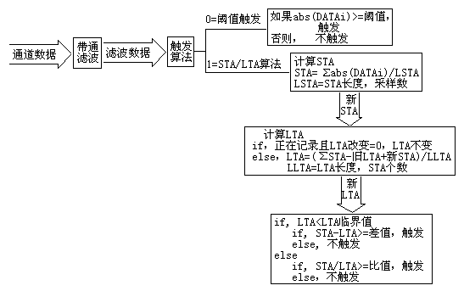
图2. 通道触发判别流程图
3.2.6.3 调整STA/LTA参数
STA/LTA触发参数设置取决于应用的目的、地震噪声条件和给定场地地震的特性。对每一个地震现场进行详细的研究，加上经验将使你能决定优化的触发设置。一般地，适当地调整STA和LTA时间周期，可以使触发能增加或减小对某种地震的灵敏度，也可以减小对给定现场某种地震噪声的灵敏度。
3.2.6.4 短时间平均（STA）窗周期
短时间平均（STA）窗周期工作像一种滤波器。较短的STA周期将对场地地震的近场和高频信号增加STA/LTA触发灵敏度，他也减小远震的灵敏度。较长的STA周期，减小近场地震的灵敏度。通过改变STA周期，你可以对在近场或远场地震的一些方面进行优化。
另一方面，增加STA周期，触发对尖峰类型的人为地震噪声，变得减小灵敏度；反之亦然。
对于区域事件，STA周期的典型值是1秒。而对于场地事件，约0.3秒这样的一个较短的值是通常使用的。
STA周期的缺省值取0.5秒。
3.2.6.5 长时间平均(LTA)窗周期
设置LTA周期，可以使记录对具有缓慢出现干扰波形的区域事件增加或减小灵敏度。在短的LTA周期情形，LTA值随着突然的地震波形缓慢地增加幅度，并且在S波到达的瞬间减小STA对LTA的差值或比值，从而减小触发灵敏度。在相反情形，使用一个较长的LTA周期，因为LTA值不受持续时间短的近场地震信号的影响，对近场地震的灵敏度将增加。
另一方面，对于在城区活动的日夜转换期间人为地震噪声的相对快的改变，短的LTA周期将调节记录器灵敏度。自然地震噪声的变化是很慢的，因而较长的LTA周期可以被使用。
为了排除突然出现的区域事件或抑制现场的人为噪声改变，需要一个较短的LTA周期。LTA周期的缺省值取30秒。
在记录事件期间，有一个LTA改变选项。记录器被触发并记录事件时，如果此值是0，在记录事件期间LTA值被冻结，即不允许LTA值随着STA值的改变而改变（增加）。这防止在记录事件期间因为LTA值增加太快造成尾波截短。当此值为1时，不冻结LTA值。然而这一冻结也不是完全可靠的，有可能被快速增加的地震噪声造成永久触发。
3.2.6.6 STA对LTA差值或比值的选择
差值或比值大小的选择，主要决定于现场地震噪声条件。较高的噪声级，特别是人为噪声，要求有较大的差值或比值。较大的值可以减少误触发，但将丢失地震。较小的值可以使台站更灵敏，但可能引起更多的误触发被记录。当记录触发方式的地震信号时，误触发和丢失事件确实是不可避免的。
对于相对寂静的地震现场，比值可以设置为3。在存在人为噪声的不利现场，比值可以选择8或更高。
建议差值是2倍LTA临界值。比值为3。
3.2.6.7 建议值
STA/LTA算法的建议值：
·STA长度（0.1秒-10秒）=0.5秒
·LTA长度（20秒-120秒）=30秒
·STA对LTA差值=2倍LTA临界值
·STA对LTA比值=3
·LTA临界值=5（相当于1gal）
·LTA改变=0
3.2.7 触发票参数
每一通道可以被分配一个票数，可以为触发系统投票。投票系统如何设置取决于你想记录什么信号和不想记录什么信号。在你优化这一触发设置之前你可能需要一些关于现场条件的第一手经验。用于设置触发的参数说明如下。
3.2.7.1 通道加权
这一点的技术细节比较简单。你选择每一通道的票数（当其被触发时）将贡献到触发系统要求的总票数。对你不希望影响触发的通道给零票。对一个希望对触发有贡献的通道给一个票数。
3.2.7.2 外触发票
这是你分配给外部硬件触发源的票数。这主要是来自主机的外触发信号和仪器面板上的外触发按钮。
3.2.7.3 触发总票数
是使系统触发要求的总票数。
3.2.7.4 投票的例子
如果每个通道设1票，外触发设1票，总票数为1票，则任一通道都能触发系统，外触发也能触发系统。
如果每个通道设1票，外触发设2票，总票数为2票，则至少两通道同时触发或外触发才能触发系统。
3.2.8 配置GPS校时系统
可以用GPS校对系统时钟和后备时钟，精度在1ms以内。系统可以定时自动启动GPS进行校时。校时时间间隔缺省值是20分钟。根据需要用户可以改变校时时间间隔。
3.2.9 传感器设置
仪器配置三分量力平衡加速度计。缺省设置是：加速度满量程为±2g；输出电压范围为±2.5V；自振频率为80Hz；阻尼比为0.70。
3.2.10 口令
记录器开机时的初始口令是‘IEM9804’。
3.2.11 执行一个功能检查
PC启动监控程序与记录器通信以后，在监控状态可以执行一个‘功能检查’命令以检查整个系统的工作是否正常。‘功能检查’命令使记录器对传感器三通道发出两个宽度为2秒、间隔也为2秒的正方波；在第一个方波的下降沿前夕记录器向传感器发去阻尼信号；在第二个方波的上升沿前夕记录器取消传感器的去阻尼信号。记录器以500sps采样记录20秒的传感器三通道输出，在事件存储器形成一个功能检查文件。如果监控程序取回这一文件，在屏幕上显示如图3所示。
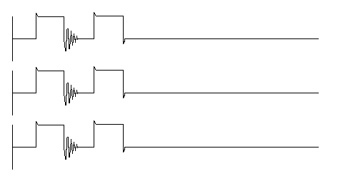
图3. 功能检查文件三通道时程曲线
3.2.13 对记录器执行一般检查
PC启动监控程序与记录器通信以后，在监控状态可以执行一个‘仪器状态’命令。返回的信息有：
·仪器系列号
·仪器处于‘数据采集’方式还是‘监控’方式
·仪器是否正在触发记录数据
·GPS校时系统是否有效
·仪器系统时间
·仪器记录的事件文件个数
·CF卡存储器的容量（扇区数，一扇区512字节）
·事件文件以用扇区数
·给电池浮充电的交流电源是否连接
·电池电源电压
·仪器环境温度
执行‘显示时间’命令，显示仪器的系统时间。
如果显示仪器的系统时间不对，可以执行‘设置时间’命令，设置计算机时间。
执行‘调整零偏移量’命令，可以查看三通道的零位偏移，此命令也可用于传感器的现场调零。
3.3 操作记录器
GDQJ3是一个可同时控制多台仪器监控软件。监控中心可以连接多个IP接口或RS-232接口，与多个台站实时通信。
这一节描述GDQJ2A记录器的基本操作。包括通信、状态、参数设置、存储器管理、时间等。
3.3.1 通信
PC启动监控程序与记录器通信以后，用户可以通过添加子台设置与之通信的台站接口方式：IP接口和COM接口（直接电缆连接或MODEM连接）；台站名称；用户口令等信息。如果是IP连接，需要仪器的IP地址。
。
3.3.2 记录器状态
接通记录器电源，记录器进入数据采集状态。在此状态，记录器连续地监视传感器捡拾的地面运动加速度信号，当信号满足触发条件时，记录一个事件文件在事件存储器上。
PC机通过监控程序与记录器连接后，可以通过命令使记录器转到监控状态。‘转入监控’命令的意义是：使记录器进入监控状态，如果记录器正在记录一个事件，中断记录并进入监控状态。
在监控状态，PC可以对记录器发‘功能检查’、‘调整零偏移量’、‘实时传输’、‘参数设置’以及存储器管理等命令。
3.3.3 实时传输
记录器接到‘实时传输’命令后，如果是RS232连接，则以100sps采样数据，并打包向中心PC传输数据；如果是IP连接，则以当前的采样率向中心PC传输数据，但对于500sps的采样率，则不进行实时传输。中心主机可以实时显示数据波形。只有‘停止实时传输’命令可以结束这一过程。
3.3.4 参数设置
记录器每次开机，自动读取上次关机前仪器的参数设置。第一次开机取缺省参数。
‘参数设置’命令显示并可以修改参数。在欲修改的参数双击鼠标就可以对此参数进行重新设置。仪器的参数和意义请见附录。
3.3.5 事件存储器管理
在连接的子台，点击右键，选择‘上传文件’，可以列出所选子台的事件存储器所存文件的目录和摘要。选择一个文件，可以将某一文件（或全部文件）从记录器传输到PC机。在监控状态可以删除全部文件。
3.3.6 说明
参数的修改需要点击‘确认设置’，参数才能从PC机传给记录器。对于触发参数，只有在监控状态，才能修改和确认。
PC机与记录器连接以后，如果连续30分钟不对记录器发出命令（实时传输除外），记录器自动断开连接并转入数据采集状态。
3.3.7 波形显示
选择‘显示’子菜单，可以弹出从子台传输到PC机的事件文件目录。选择要显示的文件，可以在屏幕上显示三通道时程曲线。用鼠标点击感兴趣的点，可以显示一个采样三通道的电压值和该点的时间。可以在X方向和Y方向放大和缩小图形；也可以将你感兴趣的波形打印出来。
第4章 维护和服务
4.1 概述
在这一章我们讨论推荐的维护和服务。定期维护不仅对检查仪器的运行是重要的，而且对检查你的设置是否正确和场地条件有否改变也是重要的。
4.2 三个月的系统检查
在安装后的头三个月期间，你应该检查记录器操作，以确认仪器配置正确和安装功能合适。
建议你至少三个月访问一次记录器现场，并且执行在下面‘定期维护检查’一节中描述的程序。这将使你看一看设备功能如何、现场条件有否变化。远程系统检查不能告诉你设备是否浸泡在泥水中。
如果你希望执行远程检查，见‘远程系统检查’一节。
这时你也可以希望决定仪器参数是否被优化设置以符合你的科学目的。为此，你可以修改仪器参数的设置。

4.3 定期维护检查
下面描述的程序是为了开始的三个月系统检查和以后的现场访问。
如果你的设备没有选择远程连接，建议你以后最少6个月做一次现场维护检查。
注意：如果你使用远程连接完成远程系统检查，建议你最少每12-18个月做一次现场维护检查，取决于场地天气和地球物理条件。
如果你的记录器放置在生长的植物可能覆盖天线或太阳能电池的地方，你需要更频繁地检查现场。
第1步：运行远程诊断检查
当你做一个现场访问时，完成在‘远程系统检查’一节中描述的检查。不同的仅在于，当运行系统电池电压检查时不插主供电电源到设备，于是强迫他在后备电池上运行。小心地查看内部电池电压。
如果电池充满电，电压应稳定。如果电压在几分钟内下降到11.7V，电池没有完全充电，你需要替换电池。
使用数字电压表可以更精确地测量电池两端电压，要小心避免因测量使电池两端短路。
在正常工作条件下，建议你每三年更换一次电池。
注意：在完成这一检查后，一定要重新连接主电源！
第2步：调节加速度计
如果三分量力平衡加速度计的通道偏移大于5gal (6.25mv)，应该被调节。调节步骤见第2章。
第3步：更换干燥剂
为了帮助维持记录器内部的低湿度，我们放一包干燥剂在仪器内部，以吸收水蒸气。
建议每12-18个月更换一次干燥剂。
第4步：在离开现场前完成一个功能检查
在离开现场前，回收和删除在记录器存储介质上的任何老文件。接下去执行一个功能检查，回收功能检查文件并显示波形。这将使你检验传感器的参数。
确认重新连接所有的电缆和电话通信线，检查主电源是否连接。你亲自检查和详细的检查列表可以挽救你重复访问—或者更坏的情形是，在你下次访问前设备不工作。
4.4 远程系统检查
如果你的记录器配备一个远程连接，你可以远程检查他的工作。
远程检查允许你远程执行例行的检查。我们建议你至少每3个月执行一次远程检查，是一个确信记录器工作的容易且便宜的方法。许多用户每周做一次检查，以确保他们的网络工作优化。
为了执行远程系统检查，首先在中心PC机上运行GDQJ3监控程序，使中心PC机远程连接记录器。在你进行远程检查之前，从记录器回收新的事件文件并存储在你的PC机上。
第1步：功能检查
选择记录器；连接；进入监控状态；执行‘功能检查’命令；回收功能检查事件文件；显示文件波形。
第2步：状态检查
执行‘仪器状态’命令。记录器返回仪器系列号、仪器处于数采状态还是监控状态、是否正在记录事件文件、GPS是否有效、系统时间、记录的文件个数、事件存储器容量、已用容量、AC电源是否连接、电池电压和环境温度。
执行‘调整零偏移量’命令。可以实时显示传感器三通道的零位偏移。希望通道偏移在±6.25mv以内。如果超过±20mv，应该调整传感器零位电压。
第3步：检查系统复位
连接选择的记录器，可以发出‘复位’命令，使记录器复位。记录器复位后，中心需与其重新连接，记录器才能接收中心的命令。
第4步：检查GPS校时
连接选择的记录器，发出‘GPS有效’命令。如果GPS校时成功，仪器返回‘GPS is available’；如果不成功仪器返回‘GPS is unavailable’。
4.5 更换电池
在一般工作环境下建议你每三年更换一次电池。如果仪器周围温度过高或过低，更换的周期可能要短一些。
4.6 清洁记录器
在清洁记录器之前要断开所有的电源。然后用潮湿的软布和中性的清洁剂擦除外部表面。
不要用水清洁记录器内部！
如果你在记录器内部发现灰尘或残渣，建议你使用小的‘计算机吸尘器’去除。确认你已经关闭电源，没有金属物短路电池端子或从电池端子引到机箱。
4.7 维护和服务
·定期上门服务
·返修
·如果有远程连接，可以远程诊断检查
如果用户有多台记录器，用户可以将故障孤立到某一电路板，我们可以更换电路板。一般来讲，更换电路板需要重新调节记录器的零点、前置放大器的放大倍数以及满量程等。因此，最好整机返修。

第5章 参考
5.1 概述
这一章提供系统的技术方面的概述和提供全面工作的基本了解。第一部分描述记录器如何工作，第二部分描述为了生产你自己的电缆或执行高级安装所必须的记录器的电气连接。
5.2 系统概述
GDQJ2A是一个通过母板连接的电路板组成的模块化系统。母板互连二块电路板，并连接电源和前面板。
下面是在其一般的事件触发获取方式记录器设备的简单工作说明：
1．传感器在三个正交方向感应地面运动加速度，并将加速度转换成电压。传感器的输出电压接到记录器输入。记录器的输出电压被发送到模数转换器(ADC)。ADC使用过采样的ΔΣ转换器，加上FIR数字滤波器将来自传感器的模拟电压转换成数字数据流。
2．数字数据流被TMS320系列F2812芯片处理，为了触发判别，对采样数据进行带通滤波。
3．在数据采集状态检查采样的数据是否满足触发条件，如果满足触发条件，将数字数据流存入事件文件中。
4．在记录事件文件期间，如果连续后事件时间不满足触发条件，结束事件记录，在事件存储器中形成一个事件文件。记录器返回到监视触发条件。
5．GPS定期为时间系统校时。事件文件中有绝对时间的信息。
6．PC机与记录器连接后，记录器解释和执行PC机发出的命令。
图4是记录器的方块图。
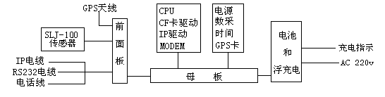
图4. 记录器方块图
5.3 主控电路板
主控电路板包括CPU(TMS320F2812)、CF卡驱动、IP驱动。
CPU控制512kw(16bit/w)RAM存储器、数采的设置、CF卡存储、IP通信、RS232通信（直接电缆连接或通过MODEM的电话线连接），并和W77LE58芯片通信以获取（或设置）系统时间、GPS是否有效、蓄电池电压和环境温度。
512kw的RAM存储器，分成4个128kw的RAM。分别用于调试的程序、程序变量、事件预存储和事件存储文件的摘要。
对数采的cs5376芯片进行初始化设置和初步检查，并根据仪器参数设置采样率。
对CF卡初始化，获得CF卡的容量、已经记录的事件文件数量等信息。CF卡上有三类文件：参数文件、事件摘要文件和事件文件。参数文件名：PARAMET.DAT，放置仪器参数。CPU可以对其读取和设置。事件摘要文件的命名规则是，‘基本名.SUM’,比如基本名是：IEM，则摘要文件名为：IEM.SUM。事件文件的命名规则是，‘基本名+序号.SIR’,例如：IEM001.SIR。CF卡在使用前均需作fat32的格式化。对于配置WindowsXP的计算机，进行fat32格式化步骤如下：
- 连接CF卡和计算机。
- 鼠标右键点击桌面上的‘我的电脑’图标。
- 选择‘管理（G）’项。
- 选择‘存储’项下的‘磁盘管理’项。
- 对CF卡进行格式化，并选择fat32格式化。
5.4 辅助电路板
辅助电路板由电源、数采、时间系统和GPS选件组成。
电源电路由浮充电的12v电池电压，提供+5v、+3.3v和+1.8v的数字电压；提供±12v、±5v和±2.5v的模拟电压。
来自传感器的三通道模拟电压信号被引到前置放大器。前置放大器的输出送到模数转换器（ADC）的输入。前置放大器的输入阻抗为1MΩ。传感器的满量程输出±2.5V，ADC的满量程输入为±2.5V。ADC采用过采样的ΔΣ 24bit模数转换器（cs5371和cs5372）。输出信号送给线性相移的高陡度数字滤波器（FIR）(cs5376)。数字滤波器数据流输出的采样频率由CPU控制，可选的采样频率有50、100、200和500sps。随着采样频率的提高，分辨率降低。
仪器对满量程±2500mv输入，输出的采样计数为+6291455和-6291455。
W77LE58芯片控制时间系统、GPS选件和电池电压、环境温度的测量。
由温补晶振分频产生系统时钟；时间芯片DS1302作为后备时钟；GPS选件对系统时间和后备时钟校时；对应系统时间产生IRIG-E时间脉冲编码（如下页所示），在记录事件文件时，也记录IRIG-E时间编码。
由芯片TLV1504实现对电池电压和环境温度的测量。

IRIG-E包含：
- 帧参考标志R=(P₀和P_{R})
- 二进制编码的十进制年的时间代码字（26个数字）
- 控制功能（45个数字）
- 每秒1个位置标识（P₀至P₉）
- 每秒10个索引标志
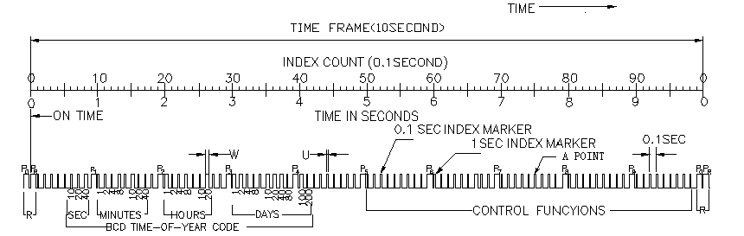
R 参考标志（代码字表示的‘ON TIME’是P_{R}的前沿）。
P_{R} 参考单元（80 ms脉宽）；P₀―P₉ 位置标识（80ms脉宽）。
W 加权代码（50 ms脉宽）；U 不加权代码（20 ms脉宽）。
用两个相邻的80ms单元（P₀和P_{R}）标识每个10秒时间帧的开始。第二个80ms单元(P_{R})是后继时间代码的参考点‘ON TIME’。位置脉冲P₀的前沿出现在‘ON TIME’前0.1秒，之后每1秒逐次出现一个位置脉冲P₁……P₉的前沿。
时间帧中出现的时间代码字和控制功能用脉冲宽度编码。二进制0和和索引标志有20ms的脉宽，二进制1有50ms的脉宽。
包含26个数字的二 — 十进制（BCD）年的时间代码在索引计数6开始。后继的二进制代码字单元在位置标识P₀和P₅之间（秒3个；分7个；时6个；天10个）发生，直至完成。
45个控制功能在位置标识P₅和 P₀之间发生。
A点的时间是173天21时18分47.5秒。
5.5 系统电源
系统电源方块图如图5所示。
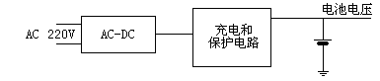
图5. 系统电源方块图
电池是12V12AH的密封免维护蓄电池。
系统功耗在不使用GPS时约2.4W。
5.6 仪器工作环境
建议记录器工作在环境温度为-20℃-+50℃。
环境相对湿度小于90%（无冷凝）。
5.7 连接器定义
1）．通信电缆
通信电缆定义如图6所示。
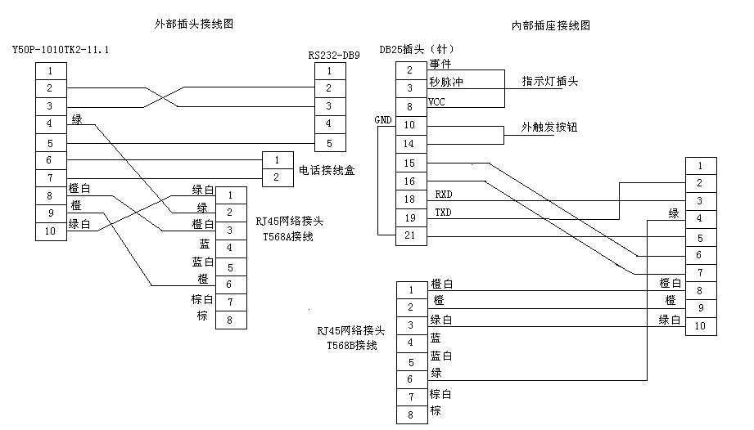

图6 通信电缆定义
上位机通过RS232直接电缆连接与记录器通信；或者通过电话线经过拨号进行通信。
2）．传感器电缆
记录器传感器电缆定义如图7所示。
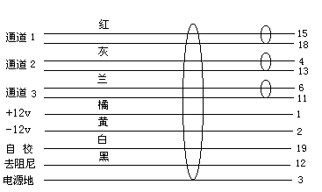
图7 传感器电缆定义

5.8 FIR滤波器性能
记录器三通道FIR数字滤波器性能如表2所示：
表2
采样率  F₀(sps) | 通带  f₁(Hz) | 通带平坦度  R_{PB}(dB) | -3dB频率  f₂(Hz) | 截止频率  f₃(Hz)
50 | 18.7 | 0.1 | 20.6 | 25
100 | 37.5 | 0.1 | 41.2 | 50
200 | 75.0 | 0.1 | 82.3 | 100
500 | 187.0 | 0.1 | 206.0 | 250

5.9 进一步讨论STA/LTA触发
一旦一个事件被声明，他的LTA值基本上被冻结。在第一近似中，他维持常数直至事件过去和记录停止。这样，STA/LTA的差值或比值反映暂时的地震信号对事件之前的噪声电平的差值或比值。
然而，在记录器的算法中，由于下面的原因，信号的小信号能量泄漏进入LTA仍然被允许。在很少的情形中，在事件记录期间人为地震噪声突然增加到触发阈值以上（例如接通现场马达），完全冻结LTA将使STA/LTA的差值或比值完全不能降到触发阈值以下。事实上，事件总是在维持，以至吃光所有可利用的存储器。由于这一小的能量泄漏，LTA随着时间仍慢慢增加，于是STA/LTA的差值或比值减小。终于，他变得小于触发阈值并且结束记录。
对于一些区域的和许多远程地震事件的记录，地震能量以在中间有小信号或无信号的几个信息包的形式到达地震台站。用一个标准的STA/LTA触发算法，这样的事件通常被分成几个文件或者第二个信息包根本不被记录。这要用提高触发灵敏度和加大后事件时间的办法加以解决。
5.10 动态范围和噪声
使记录器三通道输入短路并接地，以200sps连续记录20秒以上，回放记录数据为噪声，计算噪声的交流有效值（单位为电压伏）。
记录器满量程输入为±2.5V，如果输入满量程的正弦波，其有效值为1.7675V。
记录器的动态范围=20log(满量程/噪声) dB

第6章 GDQJ_IP3监控软件
6.1软件的安装和使用
本软件用Visual C++ 6.0开发，可运行于各种Windows环境。运行安装软件中的Setup ,按照提示操作，即可安装该软件。软件安装完成以后，数据文件存储在C:盘的data目录。
点击‘开始’目录的‘所有程序’选项，查找GDQJ_IP3程序并运行该程序（也可将该程序作成‘桌面快捷’方式）。启动GDQJ_IP3程序后，在桌面上弹出密码框如下：
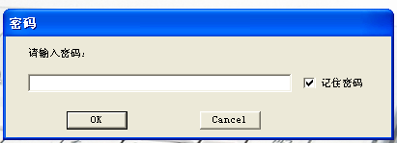

填入密码‘iem9804’,点击’OK’，即可进入监控程序。
6.2 软件的使用
6.2.1 软件的主界面简介
GDQJ_IP3软件主界面如图8所示。
最上面一行的 ‘F文件’、‘P设置’和‘H帮助’是主菜单。
主菜单下面一行的左半部是工具栏，右边的‘波形长度’表示屏幕显示记录波形的时间长度。
控制栏的上半部是‘控制中心’，下半部是‘子台列表’。

串口管理
控制栏
信息栏
地图栏
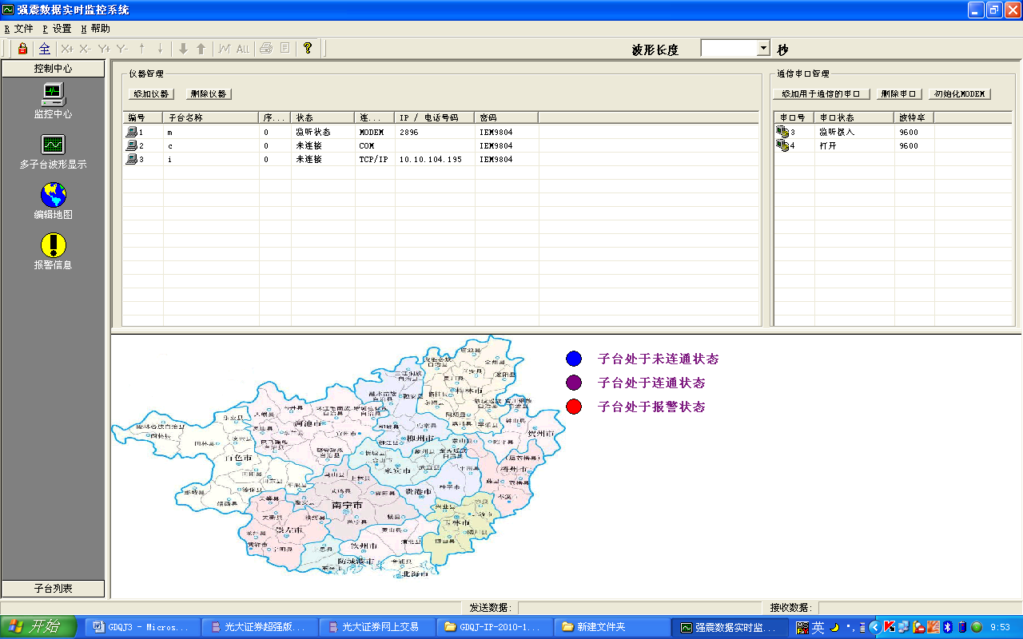

发送栏
状态栏
接收栏

图8 GDQJ_IP3软件主界面

6.2.2 建立子台的准备
如果你使用RS232串口通信（直接电缆连接或通过MODEM的电话线连接），你首先要在‘通信串口管理’框内点击‘添加用于通信的串口’，仪器弹出‘请填写串口信息’的图框，如下。
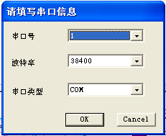

输入串口号和波特率（9600）。在‘通信串口管理’框内的列表添加了相应的串口号和波特率；串口类型可选‘COM’；同时在子台列表中增加一个COM口的图标。
之后可以添加要与之通信的仪器。一个串口可以和许多仪器通信，但在一个时间，一个串口只能同一台仪器通信。
如果你使用IP通信，要把仪器的RJ45网络接头插入计算机的网口直接通信（或者把仪器的网络接头插入网络集线器的插口，计算机的网口通过网线也连接到集线器的插口，这样可以一个计算机同时控制多台仪器）。厂家给出仪器的初始IP地址。要设置你的计算机的IP地址与仪器的IP地址同一组，才可以保证通信。或者你通过RS232直接电缆连接仪器，运行GDQJ3监控软件，修改仪器的IP地址到你希望的地址，关机仪器。再次启动仪器，仪器的IP地址就是你修改后的IP地址。
6.2.3添加仪器
计算机与仪器通过RS232或者网线连接好以后，如前所述运行GDQJ3软件。在‘仪器管理’框内选择‘添加仪器’，仪器弹出‘请填写仪器信息’的图框，如下：
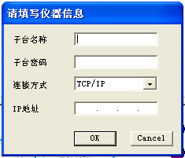
在‘子台名称’框添入你要添加仪器的名字。可以是字符串、数字或汉字。
在‘子台密码’框填入仪器的密码，初始密码为‘IEM9804’。你也可以通过运行GDQJ3软件修改仪器密码，密码为最多8位的字母或数字。你修改密码以后，要关闭仪器，重启仪器后，新密码才生效；与此同时，需要‘删除仪器’，重新‘添加仪器’以对应新的密码。
在‘连接方式’框可以选择‘TCP/IP’、‘直接电缆连接’和‘电话连接’；如果选择‘TCP/IP’，需要输入‘IP地址’。
以上信息添好以后，点击‘OK’框，就可添加仪器。在 ‘仪器管理’框内增加一行该仪器的信息，如果是TCP/IP连接的仪器，则在子台列表中增加该仪器名字的图标。
台式计算机一般有COM1或COM2；带RS232口的笔记本微机一般是COM1；现在的笔记本微机没有RS232接口，可以用一个USB口转RS232口的电缆，通过计算机的‘控制面板’的‘系统’，查看该USB口对应的COM口号。
建立子台以后，选择‘控制栏’的‘子台列表’，便列出你所建立的TCP/IP子台的图标和串口的图标。
6.2.4 仪器的连接和断开
当计算机与仪器通过RS232电缆或IP电缆连接好以后，运行建立了子台的GDQJ3程序以后，选择‘子台列表’框，用鼠标右键点击子台图标，如图9所示。
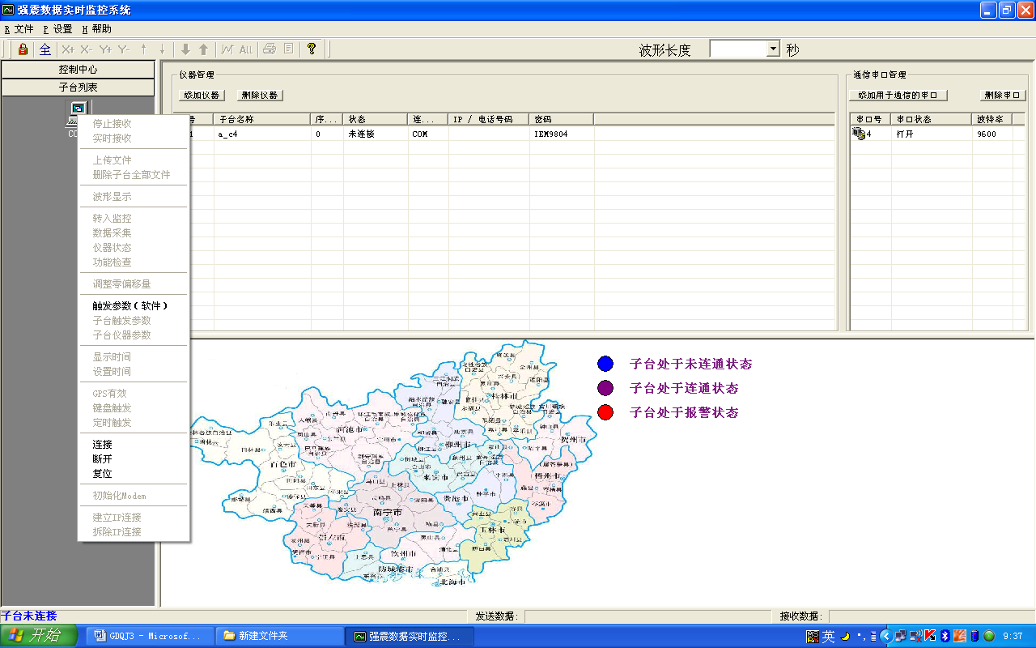

图9 仪器命令

选择‘连接’命令，如果是RS232连接，则弹出如下信息框：
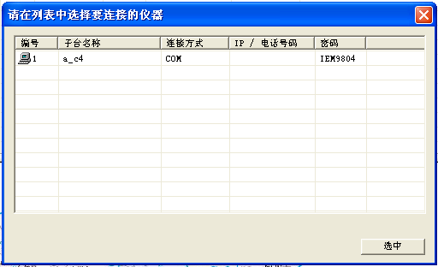
选择要连接的仪器，按‘选中’，如果连接成功，在‘仪器管理’框内该仪器行的‘状态’项由‘未连接’改为‘数据采集状态’。在监控软件的右下角出现‘连接成功’的信息。
选择‘连接’命令，如果是TCP/IP连接，如果连接成功，在‘仪器管理’框内该仪器行的‘状态’项由‘未连接’改为‘数据采集状态’。在监控软件的右下角出现‘连接成功’的信息。
如果能够成功连接，对响应的子台可以发出监控命令。仪器接收命令，并做出响应。
如果发出‘断开’命令。计算机对仪器的监控断开，仪器自动回到‘数采状态’，监控软件的‘仪器管理’框内该仪器行的‘状态’项变为‘未连接’。
如果仪器未连接，仪器只接受‘连接’命令，不接受其他命令。
仪器在连接状态，如果不发出‘断开’命令而断开电缆，或者长时间不发命令。仪器在30分钟内没有接受新的命令，仪器自动断开与计算机的连接，并将仪器自动转到‘数采状态’（‘实时接收’方式除外）。
对于TCP/IP连接的仪器，如果由于某种不明原因连接不上，可以选择‘拆除IP连接’，使仪器的IP芯片复位，就能重新连接。
如果选择‘复位’命令，记录器的看门狗使记录器复位，自动断开连接。
6.2.5 子台命令
计算机与仪器‘连接’以后，用鼠标右键点击子台图标，可以选择相应的命令。
选择‘仪器状态’命令，仪器弹出如下信息框：
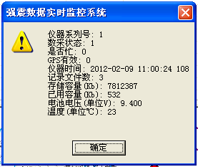
第一项为仪器系列号，一般一台仪器只对应一个系列号，用户对‘仪器参数’的该项设置以后，一般是不会改变。
第二项表示仪器的监控状态，如果在‘数采状态’，该值为1；如果在‘监控状态’，该值为0。
第三项的意义：如果仪器被触发正在记录事件文件，该值为1，否则为0。
第四项的意义：如果仪器的GPS校时成功，该值为1，否则为0。
第五项表示仪器的系统时间：年、月、日、时、分、秒、毫秒。
第六项表示事件存储器中存储的事件文件的个数。
第七项表示事件存储器的容量，单位Kb。
第八项表示事件存储器已用的单位Kb。
第九项表示仪器的电池电压。
第十项表示仪器的环境温度。
在‘数据采集状态’，当地面运动加速度信号满足触发条件时，记录器自动记录一个事件文件。可以通过‘键盘触发’命令强迫触发或者通过‘定时触发’命令在一个设定的未来某一时刻触发。
选择‘转入监控’命令，在‘仪器管理’框内，该仪器的‘状态’项改为‘监控状态’，在监控软件的右下角出现‘目前处于监控状态’的信息。
在监控状态，可以执行‘功能检查’和‘调整零偏移量’命令；可以对‘子台触发参数’进行设置或缺省设置；可以删除事件存储器的全部事件文件；可以执行‘实时接收’命令，显示和记录器三通道数据，并在计算机硬盘存储器记录。
6.2.5.1 参数类命令
记录器参数及其意义见附录A。我们把记录器参数分成‘仪器参数’和‘触发参数’。‘触发参数’只能在‘监控状态’下才能修改。
选择‘子台仪器参数’，在信息栏显示记录器的仪器参数,如图10所示。如果点击‘缺省仪器参数’键，记录器的仪器参数取缺省值。如果要修改某一参数，鼠标箭头在该参数行双击左键，该参数的值在设置框里显示，将设置框里的值该成希望的值，点击‘设置’键，参数就改成新的值，所有要修改的参数值改完以后，点击‘确认设置’键，修改后的参数值就写进参数存储器中。
选择‘子台触发参数’，在信息栏显示记录器的触发参数,如图11所示。如果记录器在‘监控状态’，可以点击‘缺省触发参数’键，记录器的触发参数取缺省值。修改参数的操作和‘子台仪器参数’命令相同，点击‘确认设置’键需要在监控状态。
选择‘触发参数（软件）’，在信息栏显示该仪器在实时传输时的触发参数，如图12所示。点击‘缺省触发参数’键，计算机的触发参数取缺省值。修改参数的操作和上面相同。建议在选择‘实时传输’命令之前选择这一命令。

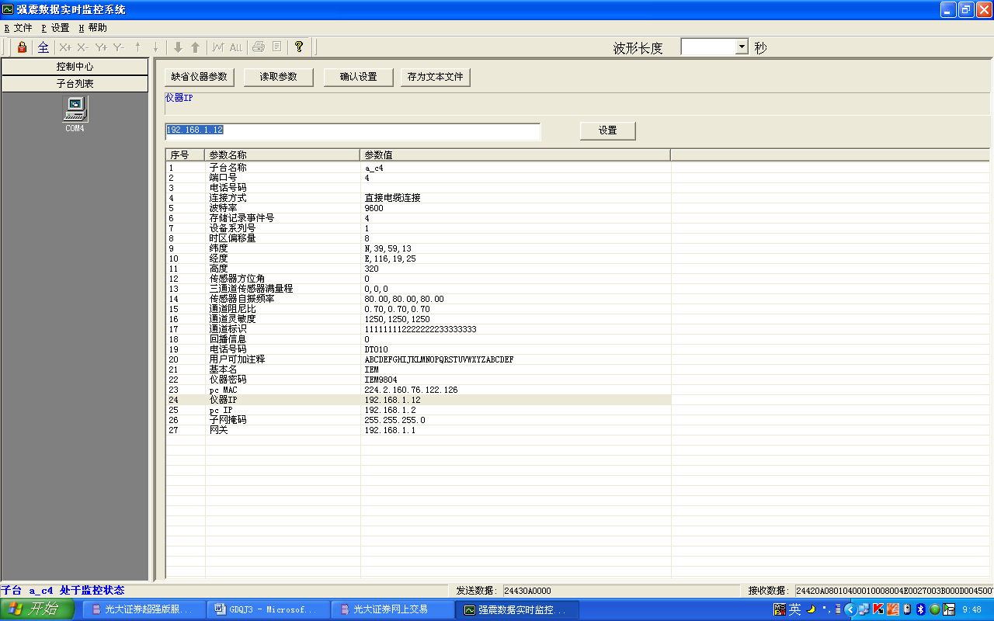
图10 仪器参数

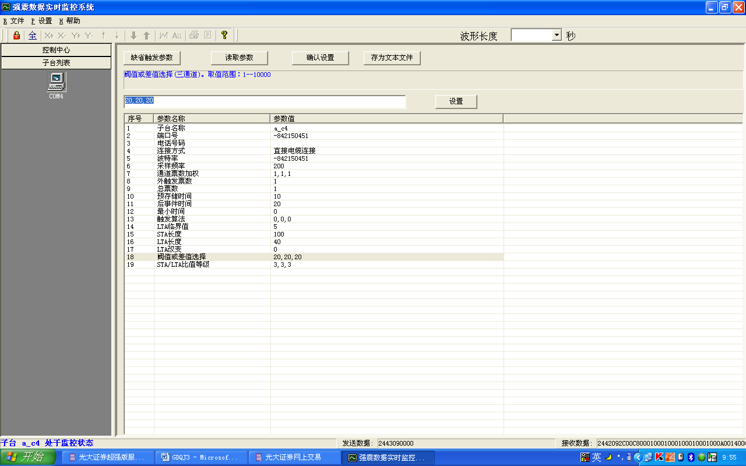
图11 触发参数

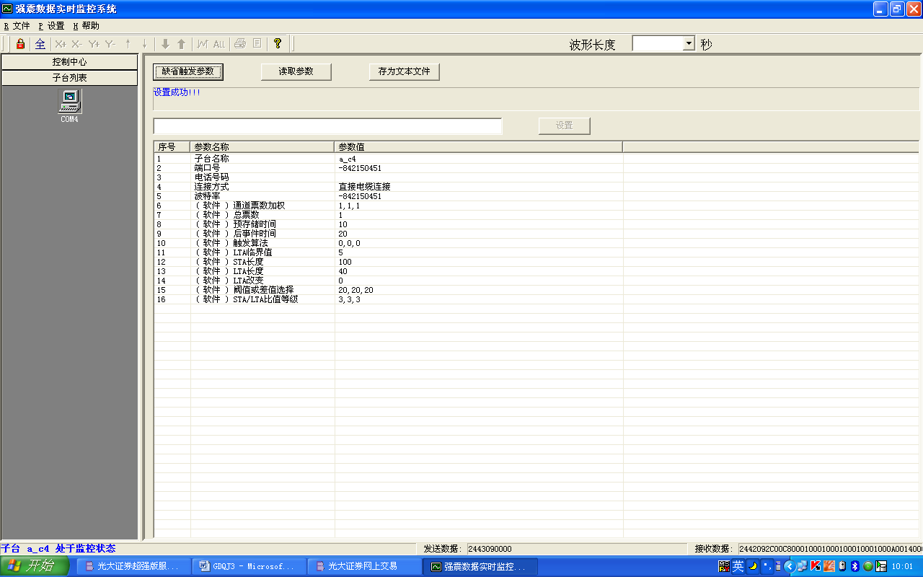
图12 实时传输时的触发参数

6.2.5.2 诊断类命令
在监控状态下选择‘功能检查’命令，在监控软件的右下方（状态栏）出现‘正在进行功能检查’的信息；经过20秒，在状态栏显示‘功能检查完毕’，表示功能检查结束。仪器向传感器发出两个间隔为2秒，宽度为2秒的方波。第一个方波的下降沿前至第二个方波的上升沿前对传感器发去阻尼信号，检查传感器的自振频率。仪器以500sps采样率记录传感器对方波的响应波形。功能检查文件上传到计算机以后，显示波形如图13所示。

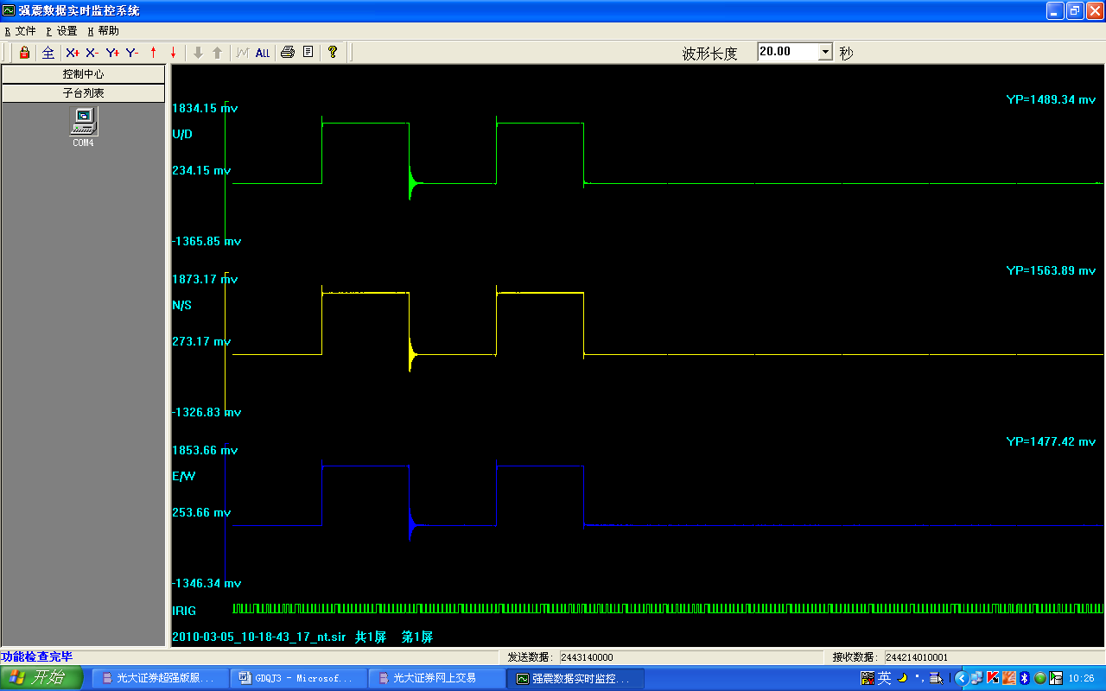
图13 功能检查文件波形
在监控状态下选择‘调整零偏移量’命令，仪器在信息栏显示如图14所示。仪器像一个数字万用表，实时显示三通道的电压值（mv）。该命令主要用于传感器调零。
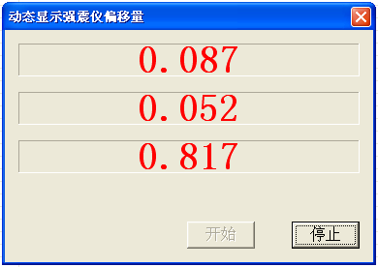
图14 调整零偏移量命令

在数采状态下选择‘键盘触发’命令，仪器触发记录一个事件文件，记录的时间长度由事件前时间、事件后时间和最小记录时间三者综合决定。
在数采状态下选择‘定时触发’命令，仪器显示如图15所示的信息。

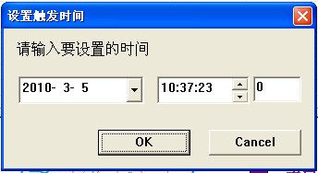
图15 定时触发命令
输入一个未来的时间，到时仪器自动触发记录一个事件文件。
6.2.5.3 时间命令
选择‘显示时间’命令，在接收栏显示仪器当前的时间，如图所示。
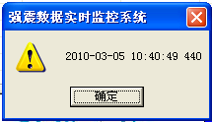
选择‘设置时间’命令，仪器显示如图16所示的信息。

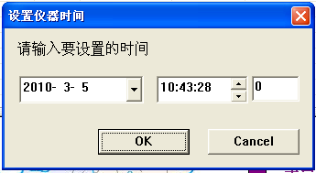
图16 设置时间命令
输入当前时间给仪器，选择‘OK’。
选择‘GPS有效’命令。则弹出如下信息框：
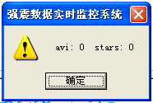
如果GPS对时成功，则avi为1，stars表示对上的星数。此时仪器的时间自动与标准时间对齐，误差小于1ms，仪器参数的‘经度’、‘纬度’和天线探头‘高度’都自动校正；avi为0表示对时不成功。
6.2.5.4 上传文件和事件存储器管理命令
选择‘上传文件’命令，在信息栏显示如图17所示。
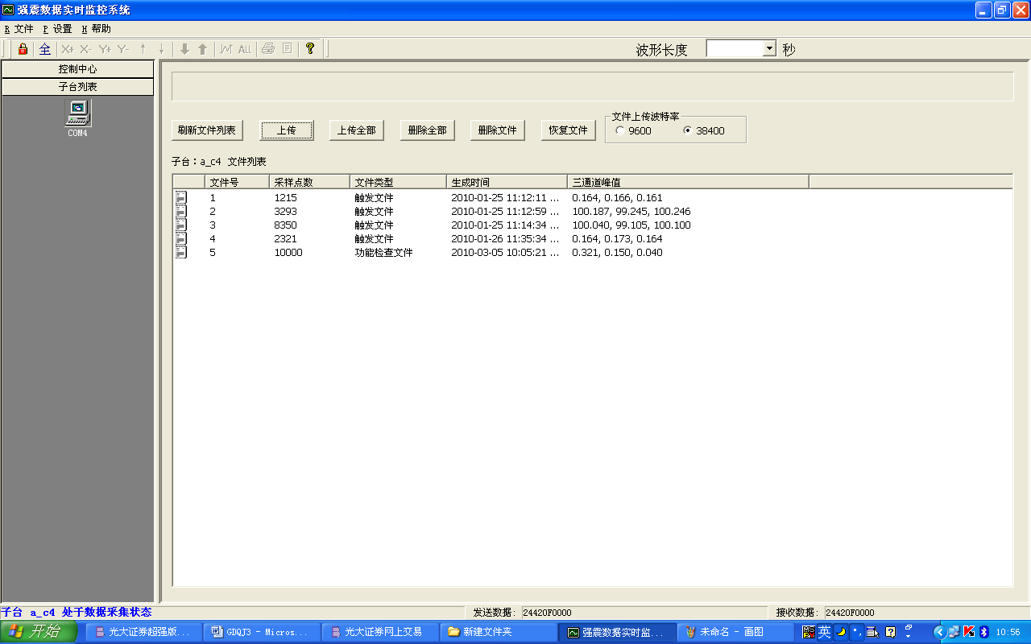
图17 上传文件命令信息

用鼠标选择要上传的文件，选择‘上传’键，如图18所示：
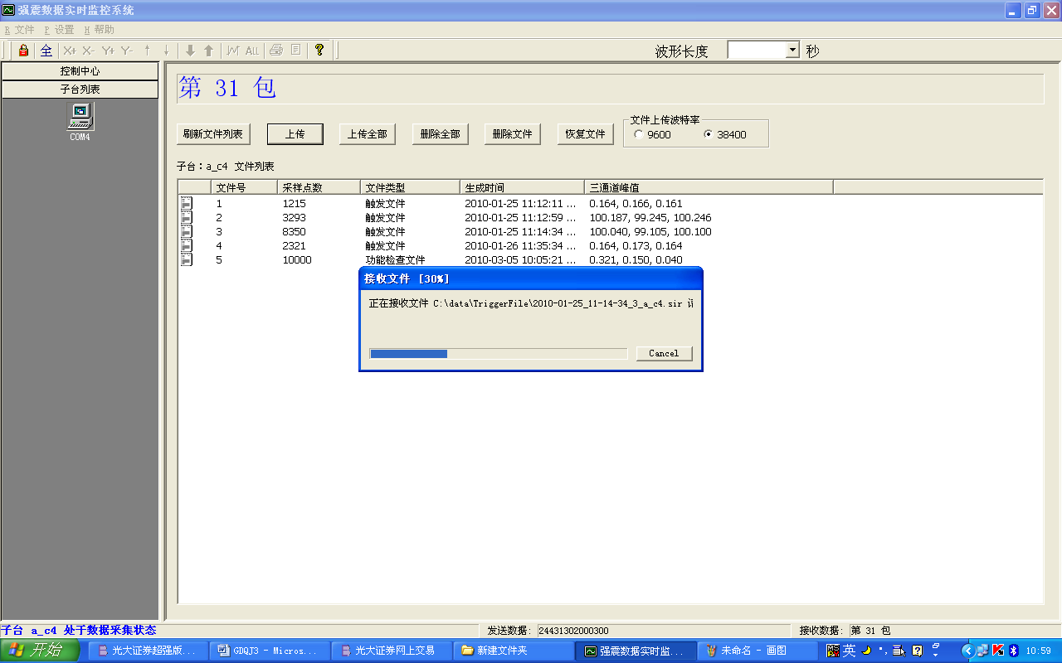
图18 上传一个文件
在RS232接口的直接电缆连接方式，可以选择38400波特率或者9600波特率上传文件。文件存储的命名规则是‘年_月_日_时_分_秒_记录文件号_子台名称_仪器系列号.sir’。触发文件存储在c:\data\TriggerFile目录，功能检查文件存储在c:\data\function目录。计算机里的触发文件名以文件的开始时间命名，与仪器的触发时间命名相差事件前时间。
在监控状态可以对选择删除全部文件。
6.2.5.5 实时传输命令
在监控状态选择‘实时接收’命令，记录器向计算机传输三通道的采样数据。当RS232连接时，仪器以100sps采样；而对于TCP/IP连接，仪器以触发参数的采样率进行采样，但不支持500sps采样率。在子台图标处点击右键，选择‘波形显示’，如图19所示；如果选择‘停止接收’，则退出‘实时接收’命令。
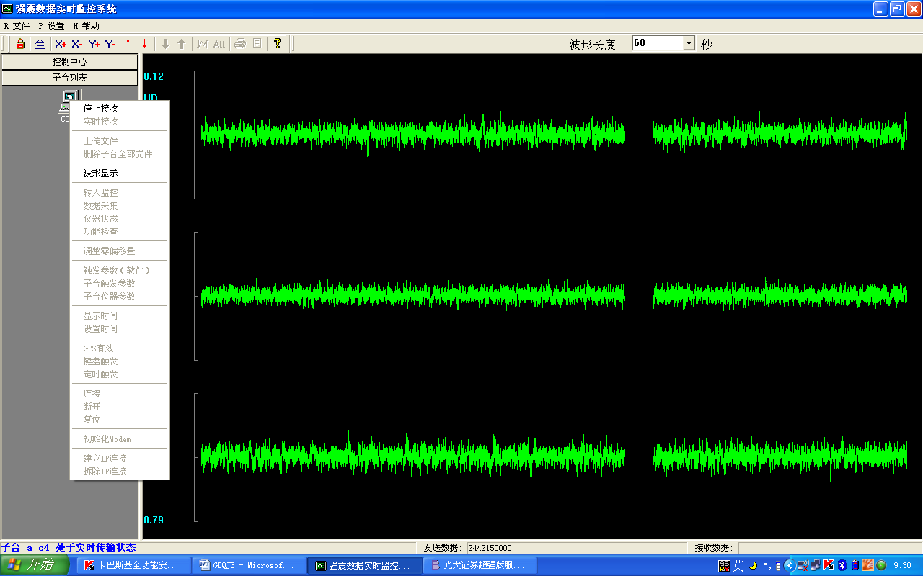
图19 实时传输波形

在显示波形的区域点击鼠标右键，可以调整波形的显示幅度；选择右上方的‘波形长度’框，可以调整波形的横向长度。
实时传输的数据在计算机的‘c:\data\子台名’目录按规定的时间形成‘.rel’的文件，信号如果满足触发条件（软件），自动形成触发文件，记录在‘c:\data\TriggerFile’目录。
6.2.6 主菜单
点击‘F文件’菜单，选择‘显示波形’，在‘c:\data\子台名’目录选择实时传输文件；在‘c:\data\TriggerFile’目录选择触发文件；在‘c:\data\function’目录选择功能检查文件。波形显示如图20所示。

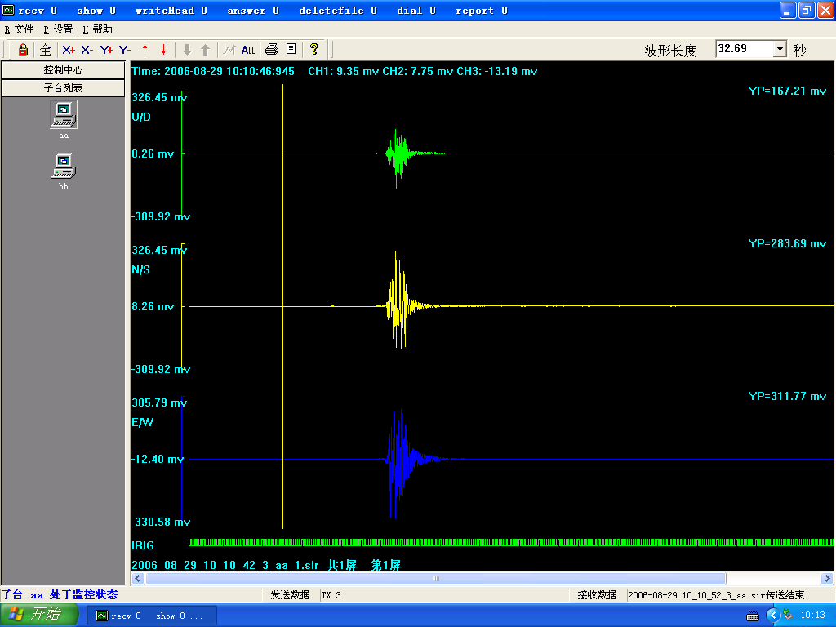
图20 显示三通道波形

工具栏如图21所示。

图21 工具栏
用于锁定程序。
用于隐藏控制栏。
用于在X或Y轴方向上增大或减小波形。
用于改变1、2、3三个通道的偏移量。
用于在显示文件波形时查看上一页或下一页的波形。
用于在显示文件波形时截取波形存为一个波形文件。
用于在一屏上显示整个文件的波形。
用于打印文件波形。
用于添加打印注释。
显示帮助信息。
工具栏的右边‘波形长度’表示一帧图形的时间长度。

点击‘F文件’菜单，选择‘文件转换’，将所选择的文件转换成类型为‘.TXT’的ASCII代码文件。
选择‘将仪器文件转换为PC文件格式’，可以脱机读CF卡的文件，并将CF卡中的事件文件转换成GDQJ3可读的格式。步骤如下：
首先将CF卡中的所有文件复制到一个文件夹中（例如‘…\CF’），文件目录如下：
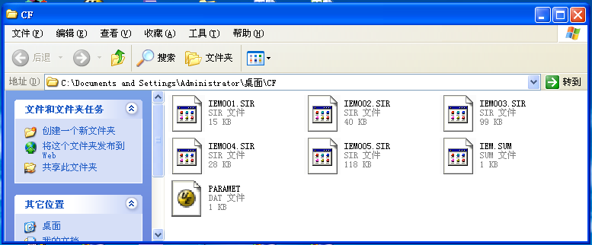
然后选择‘将仪器文件转换为PC文件格式’，然后仪器弹出需要打开的文件夹，选择其中的‘.SUM’文件，如图：
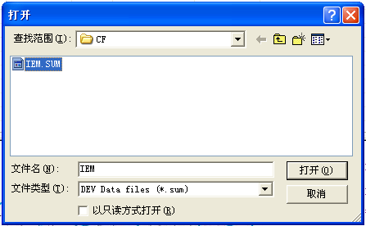
选择‘打开’，则程序将目录中的事件文件转换成GDQJ3可读的文件，如图22所示。对于转换后的文件，在相应的事件文件名后加上‘_PC’的标志，表示该文件可以被GDQJ3的主菜单的‘F文件’菜单的‘显示波形’选项读和显示，也可被‘文件转换’选项将文件转换成‘.TXT’文件。
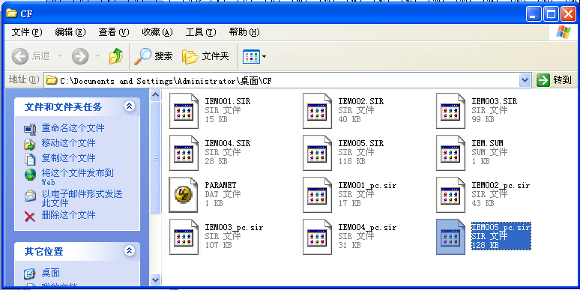
图22 将仪器文件转换为PC文件格式
6.3其他
如果你因忘记了仪器密码而连接不上仪器，可以有如下选择：
- 你可以取下CF卡，如上将其中的文件转换成PC文件格式，然后格式化CF卡。格式化后的CF卡，初始密码都是‘IEM9804’。
- 你可以将带有CF卡的电路板的J4连接器左边两个端子用短路子连接。再启动仪器，则仪器的密码自动改为‘IEM9804’。关闭仪器，取下短路子，可以改变仪器密码。

附录A: 记录器参数及其意义
（一）仪器参数
1．记录事件号。事件存储器记录的事件数。此参数为只读参数，用户不能修改。
2．仪器系列号。出厂前对每台记录器编好的唯一的编号。
3．时区偏移量。北京时区为8。
4．纬度。由方向NS,度，分，秒组成。
5．经度。由方向WE,度，分，秒组成。
6. 高度,整数。以米为单位。
7. 传感器方位角。传感器的水平摆放方向与定义方向的偏角（0-360）。
8.传感器三分量满量程。分别表示三个通道的传感器满量程值。（本设备配备±2g 的传感器）
- ±2g
- ±1g
- ±0.5g
- ±0.25g
9．传感器三分量的自振频率，浮点数。缺省为80.00Hz，设置格式为小数点后两位。
10．传感器三分量的阻尼比，浮点数。缺省值为0.70。设置格式为小数点后两位。
11．传感器三分量的灵敏度。缺省为1250(mv/g)。
12. 传感器三通道标识。用户可以每通道送八个字符以标识该通道的有关信息。
13. 用户注释，字符。32个字符。
14．基本名。事件文件格式‘基本名xxx.sir’，其中‘xxx’从‘001’开始，逐个加１。摘要文件名：‘基本名.sum’。
15．仪器密码。８个字节。改变仪器密码，要关闭仪器电源，再启动仪器，新密码才生效。在次之前，要在软件中，删除该仪器，建立对应新密码的仪器。
16．仪器MAC。仪器IP芯片的MAC地址，一般不变。
17．仪器IP。仪器的IP地址，可以修改，修改后，需要关闭仪器电源，重启仪器后，新地址有效。
18．pc IP。运行监控软件的计算机的IP地址。需要与仪器的IP地址在同一组，才能对仪器进行监控。
19．子网掩码。一般为‘255.255.255.0’。
20．网关地址。远程控制要用。
（二）触发参数
1．采样频率。程序控制的仪器模数转换器的转换速率。有四个值：50sps、100sps、200sps和500sps。sps表示每秒采样数。三通道的采样频率相同。
2．内部通道触发票数。每个通道采样数据满足触发条件时对决定事件触发的加权值。三通道分别设置。
3．外触发票数。外触发对决定事件触发的加权值。
4. 触发总票数。当各通道触发票数之和+外触发票数>=触发总票数时，产生触发事件，记录事件文件。
5. 予存时间。以秒为单位。在事件触发前，保留的采样数据。和采样频率有关，在50sps时，取值0-320秒；在100sps时，取值0-160秒；在200sps时，取值0-80秒；在500sps时，取值0-30秒。
6. 后事件时间，字。以秒为单位。
7. 最小记录时间。以秒为单位。不满足触发条件时记录的数据。
8. 三通道触发算法。0表示阈值算法，1表示STA/LTA算法。三通道分别设置。
9. LTA临界值。采用STA/LTA触发算法时，当LTA小于临界值时，采用STA对LTA的差值算法；否则采用STA对LTA比值算法。以满量程的万分之一为单位。缺省值为5（相当于1gal）。
10. STA长度。采样个数。在200sps时，缺省值为100，相当于0.5秒。
11. LTA长度。STA个数。在200sps时，缺省值为60，相当于30秒。
12. LTA改变。在开始记录一个事件期间，如果此值为0，则冻结LTA值不变；如果为1，则LTA随着STA值的改变而改变。
13. 三通道阈值或差值。以满量程的万分之一为单位。阈值的缺省值为20，相当于4gal。三通道分别设置。
14. 三通道比值。三通道分别设置。取值1—15，意义如下：
代码 比值 db 代码 比值 db 代码 比值 db 代码 比值 db
1 1.5:1 3.5 5 6:1 15.6 9 24:1 27.6 13 96:1 39.6
2 2:1 6.0 6 8:1 18.1 10 32:1 30.1 14 128:1 42.1
3 3:1 9.5 7 12:1 21.6 11 48:1 33.6 15 192:1 45.7
4 4:1 12.0 8 16:1 24.1 12 64:1 36.1

IEM
MBA-30型三分向力平衡加速度计
使用说明书

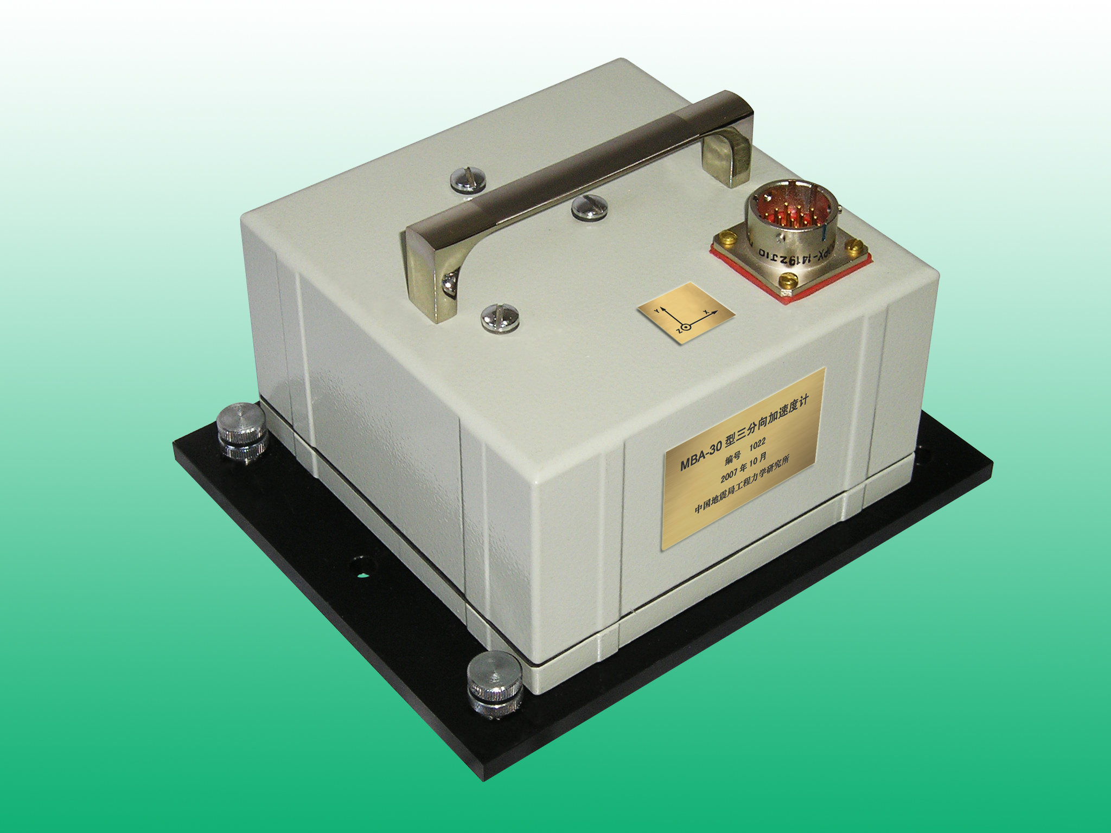

中国地震局工程力学研究所

MBA-30型三分向力平衡加速度计
1、 性能及技术指标
MBA-30型三分向力平衡加速度计将三轴向振动的加速度信号真实的转换成电压信号输出，采用力平衡反馈新技术来弥补普通传感器的机械特性缺陷，克服了弹性测量部件的非线性失真及灵敏度阈值；具有灵敏度高、线性范围大，高分辨率、实测动态范围已大于120dB，低频从零赫兹开始，具有加速度平坦型频率特性响应，在记录系统中采用数字技术，可获得满意的精度和足够的动态范围。该加速度计进行了多项改进，已把机械调零方式改为电子调零方式，使调零操作既快捷又精确。
MBA-30型三分向力平衡加速度计与GDQJ-II数字记录器配套已广泛应用于强震观测；工程振动测量；模型试验；地面、结构物的脉动测量；倾角测量以及振动台台面控制等多个领域。主要性能及技术指标见下表所示。
1 | 测量范围 | ±2g (标称值)
2 | 灵 敏 度 | ±1.25V/g (标称值)
3 | 动态范围 | ≥120dB
4 | 阻尼常数 | 0.7
5 | 输出阻抗 | ≤1Ω
6 | 输出电流 | ≤8mA（±12VDC）
7 | 静态电流(三分向) | ≤5mA（±12VDC）
8 | 自振频率 | 80Hz
9 | 频 带 | 0-80Hz；
10 | 横向灵敏度 | 1‰g/g
11 | 线 性 度 | <满刻度的1%
12 | 运行环境温度 | -20℃—+60℃
13 | 相对湿度（RH） | 90%
14 | 尺 寸 | 133×133×100mm
15 | 重 量 | 2.5Kg
16 | 冲击实验 | (T≥10ms)＞10g
17 | 温度对灵敏度影响 | (-20℃~+60℃)<0.01%/℃
18 | 温度对零点影响 | (-20℃~+60℃)<0.1gal/℃
19 | 电源电压波动对零点影响 | (±12VDC ±20%)<满刻度0.01%
20 | 电源电压波动对灵敏度影响 | (±12VDC ±20%)<满刻度0.01%
2、 传感器的使用
2.1 传感器的安装与调整
传感器壳体内有一台垂直向和二台水平向力平衡加速度计相互正交成三轴向（X轴、Y轴和Z轴）安装。传感器安装时要注意安装测量的正方向即箭头的指向，我们规定贴有标牌的一面为南，Y箭头指向北；X箭头指向东，详见图3中方向牌所示。传感器安装需要考虑底座安装调水平，与传感器配套的安装底板上面装有水准仪，要求调整到水准泡在小黑圈的中心位置。仪器备有附加安装底板，用φ6mm或φ8mm胀钉与地面刚性连接固定。若要求更精确的调整水平度，可采用高精度水准仪进行调试。
2.2 传感器输出电缆的接线方法（与GDQJ-II数字记录器配套）
传感器电缆采用1419型19芯插头，插头端子编号及外引线颜色分配如下：
插头号 | 导线颜色 | 功能
1 | 棕（或烟） | +12VDC
2 | 黄色 | -12VDC
3 | 最外层的屏蔽线 | 电源地线
12 | 黑色 | 无阻尼(UNDAMP)
19 | 白色 | 标定（STEP）
X方向（东西E-W）
6 | 兰粗的芯线 | 信号输出
11 | 兰粗的屏蔽线 | 输出信号地线
Y方向（北南N-S）
4 | 绿粗的芯线 | 信号输出
13 | 绿粗的屏蔽线 | 输出信号地线
Z方向（下上D-U）
15 | 红粗的芯线 | 信号输出
18 | 红粗的屏蔽线 | 输出信号地线

在传感器端，插头型号为Y50PX-1419TK5；与GDQJ-II数字记录器连接端所配的插头型号为Y50PX-1419TK2。传感器与数字记录器之间的电缆接线如下图1所示：

图1、 传感器电缆接线图
2.3 仪器连接
检查所有电缆线应完好，无破损和断路，然后连接好电源、记录器。并核对接线无误后，接通正负电源等待1分钟，用万用表检测各方向的信号输出线与地线之间的电压，传感器出厂时调在小于6.25mv，如大于25mv，仪器可进行调整，方法参见2.4。
2.4 仪器调零
按2.1节调水平后，接通电源，用数字记录器或者万用表观察传感器三个通道的输出电压，当输出电压V₀≤100mV时，可采用电子调零方式进行调零，方法如下：仪器外壳的上面有调零孔，旋开调零孔上的螺栓，按图3给出的传感器安装调整示意图中相应的调零位置使用小型螺丝刀调整孔内的电位器，并用数字万用表监测传感器的输出电压大小，电子调零方式的调零范围为±150mV；当输出电压V₀＞100mV时，必须采用机械调零法进行调零。机械调零法必须由专业技术人员操作，以免损坏机械部件！
注意：仪器出厂时零位已经调整好，请不要随意调整。

2.5 灵敏度Sa的静标定
传感器下限测量频率为0Hz，因此可利用地球重力场对传感器的加速度灵敏度进行静标定。标定方法参见图3传感器的安装调整示意图。接通电源，根据三轴向加速度计在基座上安装的不同位置，可沿着每台加速度计的长轴轴线左、右翻转90度，即是加速度计受±1g的重力加速度作用。
2.5.1 南北向和垂直向加速度计灵敏度的静标定：
在水平台上，面向标牌，以X向坐标为轴，沿Y轴向前翻转90度，加速度计的输出电压记作V₀₁(伏)，然后，沿Y轴向后翻转90度，加速度计的输出电压记作V₀₂(伏)，则加速度计的灵敏度为：
$$S_{a}=\frac{1}{2}(\left|V_{\text{01}}\right|+\left|V_{\text{02}}\right|)/g$$

2.5.2东西向加速度计灵敏度的静标定：
在水平台上，面向标牌，以Y向坐标为轴，沿X轴左、右（东、西向）各翻转90度，加速度计的输出电压分别记作V_{左}和V_{右}，则加速度计的灵敏度为：
$$S_{a}=\frac{1}{2}(\left|V_{左}\right|+\left|V_{右}\right|)/g$$
2.6 仪器系统标定
仪器系统标定时请联接数字强震记录仪进行，方法同2.4，将加速度计翻转适当的角度，用记录器将标定过程记录下来，作为实测时的分析标准。
2.7传感器的阻尼和自振频率的标定
MBA-30型三分向加速度计为了与数字强震记录仪配接标定检测使用，内部设置了标定加速度计阻尼与自振频率的装置，以便通过记录器远程检查加速度计的工作情况，详见数字强震记录仪使用说明书。
由数字强震仪输出二组标准格式的时程曲线给MBA型加速度计的无阻尼设置端（UNDAMP）和标定端（STEP），此时加速度计响应标定输出典型时程曲线如图2所示。

图2. 加速度计输出标定典型时程曲线
Y
X
Z
标牌

19芯插座
手柄
N-S向调零孔
方向牌

U-D向调零孔
E-W向调零孔
（西）（东）
W E
N (北)

S (南)

5.3.2.7 仪器调零
按5.3.2.1节调水平后，接通电源，仪器有机械调零孔，使用专用工具按图6给出仪器位置安装调整示意图的⊕→⊖方向调整，用数字万用表监测仪器的输出电压大小。注意用力适当，勿调过量，防止扭伤簧片，造成损坏。仪器出厂已经调整好，请不要随意调整。
V

图3、 MBA-30型三分向力平衡加速度计安装调整示意图

单 位： | 中国地震局工程力学研究所
地 址： | 哈尔滨市南岗区学府路29号
联 系 人： | 高 峰，王 雷， 0451-86652654

